Análise da gestão dos riscos de integridade no âmbito das Organizações Militares subordinadas à Secretaria-Geral da Marinha
Autoria: C-ApA-IM 2022 – 009
RESUMO

O presente artigo analisa a institucionalização do processo de gestão de riscos à integridade na Marinha do Brasil, no âmbito das Organizações Militares subordinadas à Secretaria-Geral da Marinha. A obtenção dos dados para análise foi feita por intermédio de pesquisas bibliográfica e documental, além de levantamentos por meio de questionários e entrevistas com responsáveis pelo Programa de Integridade no âmbito do Estado-Maior da Armada, da Secretaria-Geral da Marinha e das organizações subordinadas a essa Secretaria. A análise dos resultados foi realizada mediante a classificação das Organizações Militares nos diferentes níveis, nas dificuldades enfrentadas e nas oportunidades de melhorias vislumbradas e identificou-se que as Organizações Militares se encontram em estágio de adaptação, ainda não realizando a gestão dos riscos de integridade de forma efetiva; todavia, constatou-se uma preocupação com o estabelecimento de medidas mitigadoras dos riscos de integridade e possíveis formas para aperfeiçoar o processo de gerenciamento desses riscos.

Palavras-Chave: Integridade. Gestão de Riscos. Governança.

1 INTRODUÇÃO

A presença da governança norteada para a promoção da integridade, de acordo com Fortini e Shermam (2017), surgiu no Brasil, de forma expressa, com a edição das Leis nº 12.846∕2013 (Lei Anticorrupção) e nº 13.303∕2016 (Lei das Estatais), porém, previamente à edição destas leis, já existiam diplomas legais que se preocupavam com aspectos específicos da governança, como a transparência pública, limitação do sigilo e responsabilização dos agentes públicos. Foram os casos da Lei de Acesso à Informação (Lei nº 12.527∕2011) e da Lei de Conflito de Interesses (Lei nº 12.813∕2013). A partir deste momento, o poder público começou a utilizar da governança como forma de reduzir a corrupção no país.
O Decreto nº 9.203/2017, que instituiu a política de governança da Administração Pública Federal, definiu integridade como um princípio da governança pública, e determinou a criação de Programas de Integridade com o objetivo de promover a prevenção, detecção, punição e a remediação de fraudes e atos de corrupção. Neste sentido, é importante salientar que o Brasil se encontra na 96ª posição no ranking do Índice de Percepção da Corrupção (IPC). O IPC é um índice que avalia o nível de percepção de corrupção no setor público de 180 países, por meio de uma escala de zero a 100, na qual o zero significa que o país é altamente corrupto e 100 significa muito íntegro, ou seja, quanto maior a nota, maior é a percepção de integridade do país. No ano de 2021, o Brasil alcançou a marca de 38 pontos, ficando aquém da média global de 43 pontos (Transparência internacional, 2021).
Deakin et al. (2017) citam que “evidências mostram que a corrupção enfraquece a concorrência econômica efetiva, mina o investimento, inibe o estado de direito, mina a administração estatal eficaz e promove a instabilidade política”. Neste sentido, fica clara a relevância de pesquisas sobre o tema e do estabelecimento de programas voltados para a governança, em seu aspecto de integridade, para o desenvolvimento do país.
A presente pesquisa abordará o Plano de Integridade da Marinha do Brasil (MB), mais precisamente nos aspectos relacionados ao gerenciamento dos riscos à integridade nas Organizações Militares (OM) subordinadas à Secretaria-Geral da Marinha (SGM). Optou-se por estudar a gestão dos riscos à integridade, pelo fato de representar um dos quatro eixos de atuação do Programa de Integridade, além de ser um fator que agrega valor e contribui para o alcance dos objetivos da organização, conforme prevê a norma NBR ISO 31000.
A presente pesquisa será restrita a uma análise da gestão dos riscos de integridade exclusivamente no âmbito das Organizações Militares subordinadas à Secretaria-Geral da Marinha. O motivo da escolha das OM se deu em razão de este setor possuir a missão institucional de contribuir para o preparo e a aplicação do Poder Naval, no tocante às atividades de apoio relacionadas, dentre outras, com Administração, Controle Interno, Logística, Orçamento e Finanças (BRASIL, 2018b). Desta maneira, espera-se que tais organizações possuam um maior nível de maturidade com relação a gestão desses riscos.
Ante o exposto, é possível abordar a seguinte problemática de pesquisa: Como os riscos de integridade estão sendo gerenciados nas Organizações Militares subordinadas à Secretaria-Geral da Marinha? Para subsidiar o alcance do objetivo geral, que consiste em verificar como os riscos de integridade estão sendo gerenciados nas OM supramencionadas, foram estabelecidos os seguintes objetivos específicos: a) compreender os conceitos e as etapas do gerenciamento de riscos; b) compreender a origem e os conceitos relacionados aos riscos de integridade identificados no Programa de Integridade da Marinha do Brasil; c) verificar a atuação das OM nos processos de gestão de riscos à integridade; e d) descrever as ações delineadas para mitigar os riscos de integridade nas Organizações Militares subordinadas à Secretaria-Geral da Marinha.
Para o atingimento dos objetivos explicitados, foram colhidas informações de documentos oficiais da Instituição. Ademais, buscou-se informações, por meio de entrevistas com o responsável pelo Programa de Integridade do Estado-Maior da Armada e com a Assessora de Controle Interno da SGM, bem como por meio de questionários com os responsáveis pelo gerenciamento de riscos das OM pesquisadas.
Do ponto de vista prático, espera-se que esta pesquisa contribua para o fortalecimento do processo de gerenciamento de riscos à integridade, ao verificar possíveis maneiras de aprimorar os processos ou disseminar as boas práticas já exercidas no âmbito da SGM para a Instituição como um todo.

2 REFERENCIAL TEÓRICO

2.1 GOVERNANÇA

Para compreender a essência dos riscos à Integridade, é imprescindível a realização de uma breve contextualização da Governança Pública. Após estudos, observou-se que a governança é um tema que vem sendo bastante explorado e dispõe de conceitos com diferentes abordagens e contextos. Neste sentido serão abordados na presente pesquisa, conceitos relacionados à condução das políticas públicas.

Diniz (2016) descreve a Governança como sendo um dos aspectos da construção de um regime democrático pleno e refere-se às formas de gestão caracterizadas pela capacidade de construir instâncias de diálogo com a sociedade, com a finalidade de definir as prioridades da agenda pública, possibilitando o alcance dos objetivos coletivos e o suporte político das decisões tomadas. Na mesma percepção, porém com um aspecto mais voltado para a gestão, o Decreto nº 9.203/2017 apresenta como conceito de governança pública, “um conjunto de mecanismos de liderança, estratégia e controle postos em prática para avaliar, direcionar e monitorar a gestão, com vistas à condução de políticas públicas e à prestação de serviços de interesse da sociedade” (BRASIL, 2017).
O Tribunal de Contas da União (TCU), qualificado como órgão de controle externo do governo federal, apresenta o conceito de governança pública da organização sob a mesma ótica do Decreto de Governança, como veremos na Figura 1.

Figura 1: Práticas relacionadas aos mecanismos de governança
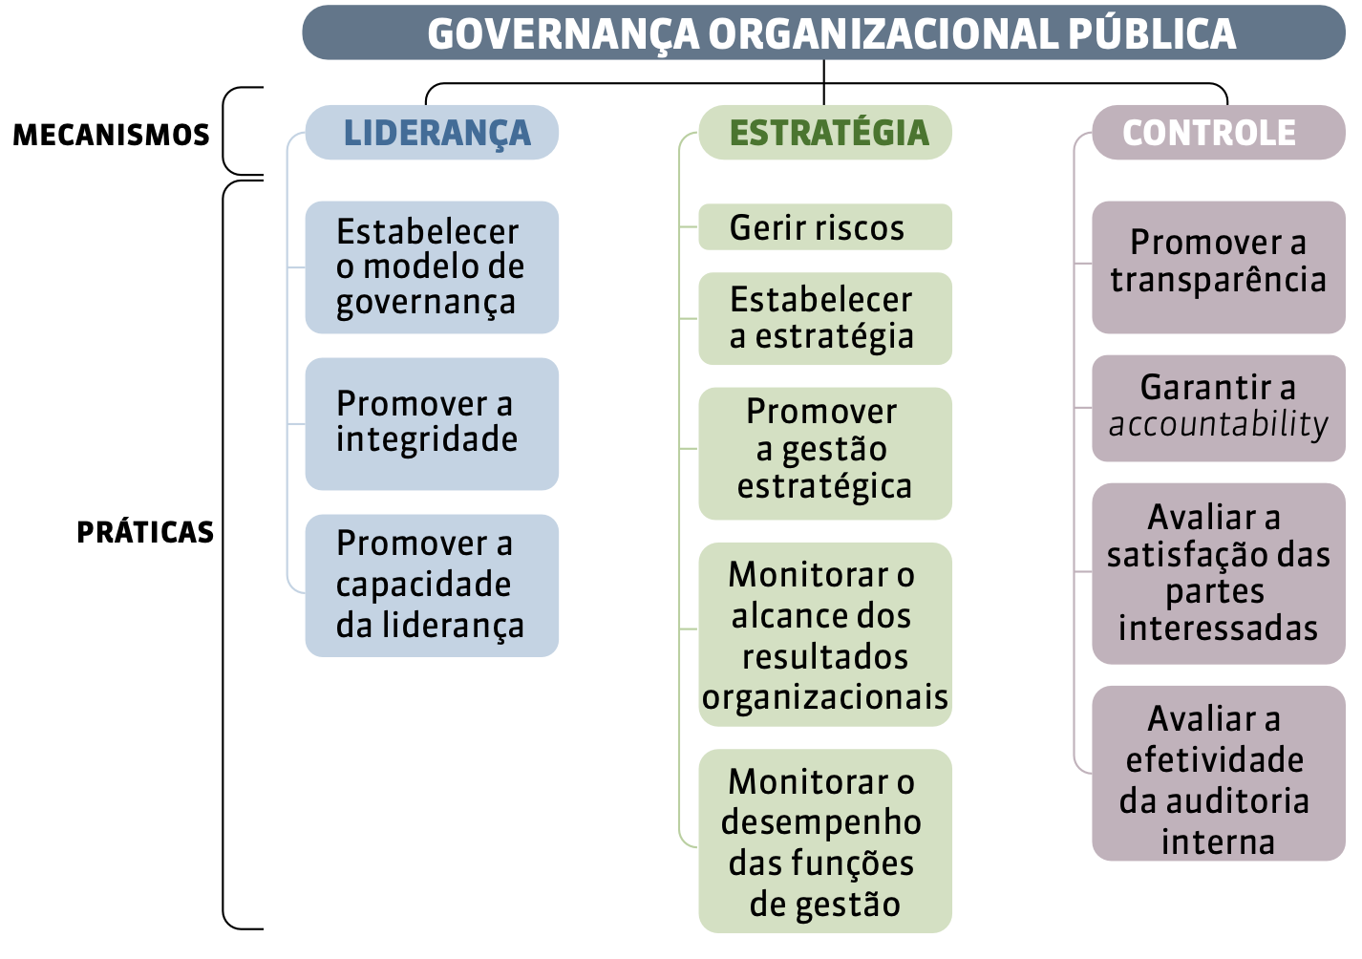
Fonte: BRASIL, TCU (2020).

No que tange a integridade, o referencial básico de governança do TCU expõe alguns direcionadores para a sua promoção nos órgãos como por exemplo, o apoio da liderança aos programas de integridade, coordenação da gestão dos riscos à integridade e o estabelecimento de meios para evitar possíveis conflito de interesses nas decisões da liderança (BRASIL, 2020).
No que diz respeito à relação da governança com a integridade, Fortini e Shermam (2017) comentam que as ações da governança direcionadas para a prevenção nas condutas desviantes, favorecem procedimentos de integridade como a gestão de riscos, accountability, auditoria, entre outros.

2.2 Integridade no Setor Público

Para o alcance da Governança no Setor público, são estabelecidos alguns princípios. A Federação Internacional de Contadores (2001, apud MATIAS-PEREIRA, 2010) detalha três princípios para a sua boa prática: a transparência (openness), a integridade (integrity) e a responsividade (accountability). Nesta mesma perspectiva, o Decreto nº 9.203/2017 também apresenta a integridade como um princípio da governança pública, assim como a capacidade de resposta, a confiabilidade, a melhoria regulatória, a prestação de contas e a transparência.
Neste contexto, a Organização para Cooperação e Desenvolvimento Econômico (OCDE, 2022b), que de acordo com sua página na Internet, corresponde a uma organização internacional formada por 38 países membros da América do Norte e do Sul, da Europa e da Asia, define alguns pontos importantes acerca da integridade pública.
“A integridade pública refere-se ao alinhamento consistente e à adesão a valores, princípios e normas éticos compartilhados para defender e priorizar o interesse público” (OCDE, 2017, tradução nossa).
Ainda de acordo com a OCDE (2020a, tradução nossa), a integridade é vital para um governo pautado no interesse público para a prosperidade e o bem-estar social como um todo, além disso, segunda a Organização, a integridade reforça valores fundamentais como o compromisso com uma democracia pluralista baseada no estado de direito e no respeito pelos direitos humanos.
Com o objetivo de atender este importante princípio para a governança pública, foi instituído o Sistema de Integridade Pública do Poder Executivo Federal (SIPEF), por meio do Decreto nº 10.756/2021, que diz que os órgãos e as entidades da administração pública federal deverão manter em sua estrutura setor responsável pela instituição do programa de integridade. “O Programa de Integridade é um conjunto estruturado de medidas institucionais para prevenção, detecção, punição e remediação de práticas de corrupção e fraude, de irregularidades e de outros desvios éticos e de conduta” (BRASIL, 2021). A Controladoria Geral da União (CGU) acrescenta que um “Programa de Integridade corresponde a um conjunto estruturado de medidas institucionais voltadas para a prevenção, detecção, punição e remediação de fraudes e atos de corrupção, em apoio a boa governança. (BRASIL, 2018a).
A OCDE apresenta algumas consequências geradas pela corrupção em um país democrático de direito:

A Corrupção corrói a governança pública e a democracia, e a confiança dos cidadãos nelas, porque desperdiça recursos públicos, amplia as desigualdades econômicas e sociais e gera descontentamento e polarização política. A construção de um sistema de integridade no setor publico é um componente crítico não apenas na prevenção da corrupção, mas também na salvaguarda das instituições democráticas e do estado de direito (OCDE, 2017, tradução nossa).

Acrescentando-se a isto, “evidências mostram que a corrupção […] inibe o estado de direito, prejudica a administração estatal eficaz e promove a instabilidade política” (DEAKIN et al. 2017, p.198).
Com o propósito de reduzir os impactos das consequências motivadas por atos de corrupção e fraude nos órgãos públicos federais, foi determinada a instituição dos programas de integridade, que deverão ser formalizados em um plano.

2.3 Integridade na Marinha do Brasil

A Marinha do Brasil, como órgão público federal, vem atuando nas instâncias de integridade e gerenciamento de riscos com vistas a aperfeiçoar sua gestão para lidar com incertezas, responder a eventos que representem risco ao atingimento dos objetivos organizacionais e solucionar questões que envolvam possíveis violações éticas (BRASIL, 2018b).
O Comandante da Marinha, por meio da Portaria MB/MD Nº 28/2021, designou o Estado-Maior da Armada, como a Unidade de Gestão da Integridade (UGI) da MB, Organização Militar “responsável pela coordenação da estruturação, execução e monitoramento do Programa de Integridade (BRASIL, 2021b).
À UGI cabe, além da coordenação, execução e monitoramento do Programa de Integridade do Órgão, fornecer as orientações necessárias sobre as atividades da gestão de riscos à integridade, bem como sobre as medidas mitigadoras para o setor encarregado por essa atividade (BRASIL, 2018a).
O Programa de Integridade da MB é conhecido como Integridade Naval e possui o seguinte conceito:

Ferramenta de governança capaz de promover a adoção e a manutenção de medidas e ações institucionais destinadas à prevenção, à detecção e à punição de fraudes, atos de corrupção, irregularidades e desvios de conduta, os quais podem impedir que a MB alcance seus objetivos em todos os níveis. (BRASIL, 2018b).

Para cumprir a meta estabelecida, bem como com as determinações legais, o chefe do Estado-Maior da Armada aprovou o Plano de Integridade da MB, por meio da Portaria nº 336/EMA/2018, que tem como propósito:

Orientar a implementação do Programa de Integridade na Marinha do Brasil (MB), fornecendo subsídios que retratam a tradição naval em suas iniciativas consolidantes da evolução administrativa na Força em benefício de sua capacidade operativa e da sociedade em geral, fundamentando o compromisso institucional em sua jornada pela excelência gerencial (BRASIL, 2018b).

Importa destacar que, conforme a Circular nº 05/2022, da SGM, cabe aos Órgãos de Direção Setorial (ODS), condição na qual inclui-se a Secretaria-Geral da Marinha, apoiar o desenvolvimento dos controles internos da gestão e realizar as atividades de supervisão e de monitoração das ações desenvolvidas no âmbito das OM, relacionadas à, entre outras, integridade.
A Circular nº 05/2022, da SGM, designa as Assessorias de Controle Interno (ACI) como um elemento organizacional que visa assessorar o Titular das OM nas atividades de Controle Interno, devendo supervisionar e monitorar os atos de gestão das OM, bem como das OM subordinadas. Dentre outras atividades das ACI, estão a de gerenciamento de riscos, inclusive os riscos que envolvam a integridade da MB. Cabe destacar que a SGM, na condição de Órgão de Direção Setorial, deve possuir em sua estrutura organizacional uma ACI.

2.4 Gestão dos riscos de integridade

O Decreto 9.203/2017 estabelece a gestão de riscos associada a integridade como um dos eixos que deve compor um programa de integridade. Ademais, o referido normativo define gestão de riscos como um processo de natureza permanente, gerenciado pela alta administração, que contempla as atividades de identificar e avaliar potenciais eventos que possam afetar a realização dos objetivos da organização (BRASIL, 2017).
Por conseguinte, a gestão de riscos passa a ser um aspecto essencial para a estratégia da organização. Fortini e Shermam (2017) explicam que, se a Administração não realiza uma autoavaliação, se ela não é capaz de gerir seus riscos, não é transparente e não consegue mitigar suas fragilidades e potencializar os pontos positivos, certamente, casos de desvios se alastrarão e a integridade perecerá.
O conceito de risco, conforme a Associação Brasileira de Normas Técnicas (ABNT, 2018), é o efeito da incerteza nos objetivos, onde efeito é considerado um desvio em relação ao previsto, podendo ser positivo, negativo ou ambos e podendo criar ou resultar em oportunidades e ameaças.
“Risco de integridade é a possibilidade de ocorrência de evento de corrupção, fraude, irregularidade ou desvio ético ou de conduta que venha a impactar o cumprimento dos objetivos institucionais” (BRASIL, 2021).
Com relação a gestão dos riscos, a Associação Brasileira de Normas Técnicas (2018) estabelece que o gerenciamento de riscos é parte da governança e liderança, e é fundamental para a maneira como a organização é gerenciada em todos os níveis. A norma define como propósito da gestão de riscos a criação e a proteção de valor, pois ela melhora o desempenho, encoraja a inovação e apoia o alcance dos objetivos.
O processo de gestão de riscos envolve a aplicação sistemática de políticas, procedimentos e práticas, conforme pode ser observado na Figura 1 (ABNT, 2018).

Figura 2 - Processo de gestão de riscos
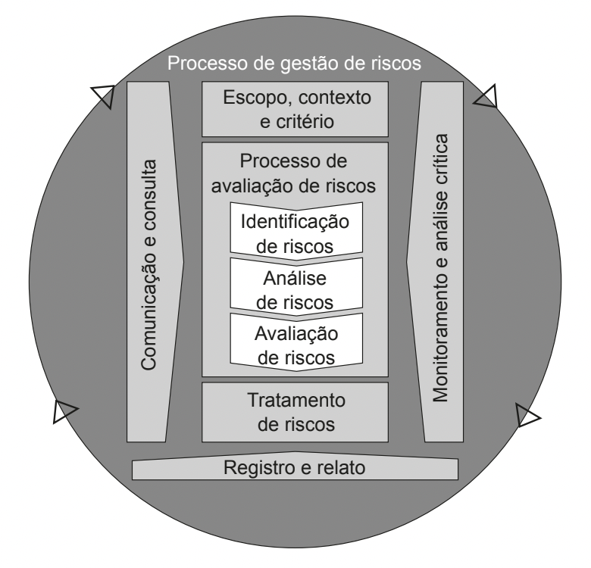
Fonte: ABNT, 2018.

Conforme explica Moeller (2011), independentemente da metodologia utilizada, seja o COSO (Committee of Sponsoring Organizations of the Treadway Commission) ERM (Enterprise Risk Manegement) ou processos mais tradicionais, o gerenciamento de risco é um processo composto por, pelo menos, quatro etapas: (1) identificação de risco, (2) avaliações quantitativas ou qualitativas dos riscos documentados, (3) priorização de risco e planejamento de resposta e (4) monitoramento de risco.
A Marinha do Brasil, conforme prevê em seu Plano de Integridade, segue o contido na Norma Técnica da ABNT ISO 31000 para o gerenciamento de seus riscos e compreende as fases contidas na Figura 3.

Figura 3 – Etapas do gerenciamento dos riscos
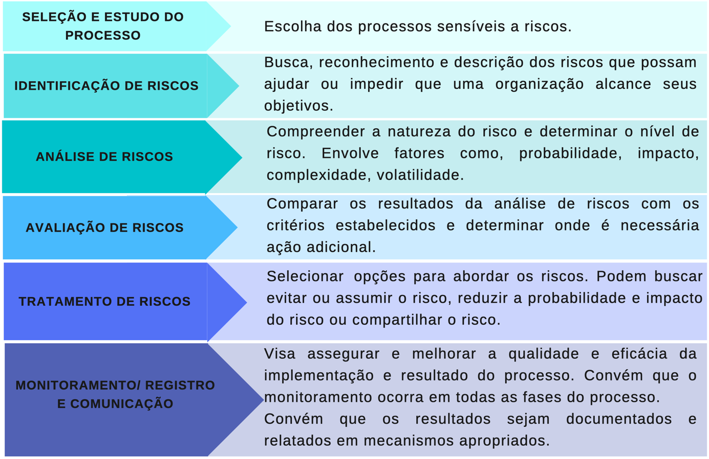
Fonte: Elaborado pela autora, baseado na ISO 31000 (2018).

No que tange ao gerenciamento dos riscos de integridade, a OCDE (2020b, tradução nossa) entende que uma estrutura de gerenciamento de risco é essencial para qualquer estratégia de integridade pública, pois reduz a vulnerabilidade das organizações do setor público à fraude e corrupção e garante que os governos atuem de maneira ideal para oferecer programas que beneficiem os cidadãos.

3 METODOLOGIA

A presente pesquisa tem caráter de método misto, pois conforme explica Creswell (2010), empregará a combinação da abordagem qualitativa e quantitativa.
Gil (2017) classifica as pesquisas quanto aos objetivos traçados e quanto aos métodos empregados. Seguindo essa classificação, quanto aos objetivos, a pesquisa tem caráter exploratório, uma vez que tem o “propósito de proporcionar maior familiaridade com o problema, com vistas a torná-lo mais explícito” (GIL, 2017, p. 31) e descritivo, pois como explica o autor, visa descrever as características de um determinado fenômeno.
De acordo com Prodanov e Freitas (2013), os pesquisadores sociais preocupados com o desempenho prático, normalmente realizam pesquisas descritivas juntamente com as pesquisas exploratórias.
Quanto aos métodos empregados, a pesquisa será classificada como bibliográfica, pois será “elaborada com base em material já publicado” (GIL, 2017, p. 32). Ainda quanto aos métodos apresentados por Gil (2017), a pesquisa também será classificada como documental, pois valer-se-á de todos os tipos de documentos e, por fim, também será utilizado o levantamento, que “caracteriza-se pela interrogação direta das pessoas cujo comportamento se deseja conhecer”. (GIL, 2017, p. 35)
Quanto à coleta de dados, será utilizada a abordagem de triangulação concomitante, no qual o “pesquisador coleta concomitantemente os dados quantitativos e os qualitativos e depois compara os dois bancos de dados para determinar se há convergência, diferenças ou alguma combinação” (CRESWELL, 2010, p. 250).

3.1 COLETA E TRATAMENTO DE DADOS

Para a coleta dos dados quantitativos, foi feito um levantamento, por intermédio de um questionário (Apêndice A), encaminhado para todas as OM subordinadas à Secretaria-Geral da Marinha. O questionário, elaborado no google forms, procurou avaliar a atuação das OM no gerenciamento dos riscos à integridade e foi encaminhado, via endereço eletrônico funcional, para os Vice-Diretores das 22 OM subordinadas à SGM. Entretanto, em razão da limitação do tempo da pesquisa, logrou-se respostas de 11 OM. Destarte, para a seleção dos respondentes, foi realizada uma amostra não probabilística intencional que, de acordo com Prodanov e Freitas (2013), é um tipo de amostra que visa selecionar um grupo da população do qual se deseja saber a opinião.
Em sequência, para a coleta dos dados qualitativos, foi realizada uma entrevista semiestruturada (Apêndice B), com o Encarregado da Divisão de Gestão, Integridade e Controle Interno do Estado-Maior da Armada (EMA), que será denominado entrevistado 1, e uma segunda entrevista semiestruturada (Apêndice C), com a Assessora de Controle Interno da SGM, entrevistado 2, por esta OM constituir o Órgão de Direção Setorial pesquisado. Além disso, foram utilizados os documentos oficiais internos e externos para análise por meio de fichamentos. Para Prodanov e Freitas (2013), fichamento é uma forma de pesquisar que se caracteriza por elaborar fichas dos materiais necessários para a compreensão de um tema.
As perguntas do questionário e os roteiros das entrevistas foram fundamentados no contido nas normas ISO 31000, no guia prático de gestão de riscos para a integridade, da CGU, e no Plano de Integridade da MB. As perguntas foram encaminhadas para avaliação de um especialista na área de Controle Interno e Integridade. Após análise, foram acrescidas perguntas e alteradas algumas opções de resposta, como forma de deixá-las coletivamente exaustivas e mutuamente exclusivas.
Vieira (2009) considera importante que, ao finalizar o questionário, o pesquisador solicite que algumas pessoas o respondam como forma de realizar um teste e analisar as perguntas. Para realização do teste, o questionário foi respondido por 06 OM ligadas às áreas operativa, saúde, ensino e intendência, sem vínculo com as OM que compõem a pesquisa. No teste, não foi identificada necessidade de alteração no questionário.
Para o tratamento dos dados, foi feito um estudo por tabulação em diferentes níveis de organizações da Marinha do Brasil. Prodanov e Freitas (2013) entendem tabulação como a “disposição dos dados coletados em tabelas e gráficos”, além da disposição de textos narrativos.
Para facilitar o entendimento das atuações dos agentes com relação à gestão de riscos de integridade, procurou-se identificar o assunto pesquisado sob a ótica do Estado-Maior da Armada, da Secretaria-Geral da Marinha e por fim, das Organizações Militares subordinadas à SGM.

4 ANÁLISE DOS RESULTADOS

Nesta seção, serão discutidos os dados obtidos na pesquisa. Para facilitar o entendimento, a análise será dividida em subseções para avaliar o processo de gestão de riscos de integridade nos diferentes níveis estudados, bem como as principais medidas adotadas e as principais dificuldades apontadas.

4.1 PROCESSO DE GESTÃO DOS RISCOS DE INTEGRIDADE

4.1.1 Gestão de riscos no nível do Estado-Maior da Armada

Verificou-se com o entrevistado 1, que foram encaminhados três comunicados formais até maio do corrente ano aos Órgãos de Direção Setorial solicitando a implementação de ações de monitoramentos do programa de integridade e ressaltando a importância do levantamento dos riscos de integridade relacionados às OM. Com relação aos comunicados transmitidos do EMA para os ODS, o entrevistado relatou que “acredito que esse tipo de solicitação vem permitindo uma maior aderência à gestão de integridade e isso também é uma forma de fazer as pessoas se preocuparem com o tema”. Segundo o entrevistado, ações mais efetivas das OM começaram a ser cobradas agora. Além disso, quanto ao papel a ser desempenhado pelo EMA, o entrevistado destacou: “O EMA vai ficar no papel de direcionador, na governança, e os ODS mandam as ações para a gente verificar o que eles fizeram e devolver para eles com diretrizes para que eles aprimorem a gestão nos respectivos setores”.

4.1.2 Gestão de riscos no nível da Secretaria-Geral da Marinha

Como foi observado previamente pela Circular nº 05/2022, da SGM, os Órgãos de Direção Setorial possuem atividades de controle interno a serem desempenhadas, inclusive quanto ao gerenciamento dos riscos e integridade. No que diz respeito a esse tema, algumas observações feitas pela ACI da SGM, na entrevista, foram: “A gente não tinha risco de integridade do setor SGM e, a partir da mensagem do EMA, a gente criou um Grupo de Trabalho (GT) que foi capitaneado pela DAdM, que tem a expertise, para elaborar o Plano de Gestão de Riscos (PGR) do setor, que incluirá todos os riscos do setor SGM, incluindo os riscos de integridade”. […] “O PGR veio para a SGM e foi apresentado ao Secretário Geral, ele sugeriu algumas melhorias e agora está em fase final para assinatura”. […] “A nossa ideia é, a partir do momento que esse PGR for assinado, a gente vai pedir que as OM elaborem os seus próprios PGR baseados no da SGM”. A entrevistada contribui dizendo que: “A gente vai encaminhar uma mensagem para todas as OM subordinadas solicitando que elas enviem, semestralmente, a medição de indicadores, pois serão criados indicadores para medir esses riscos”. A entrevistada acrescentou que “A SGM vai criar uma comissão interna com os Assessores Chefes de Setor para acompanhar esses riscos, verificar se necessita de alguma melhoria e se as OM estão cumprindo ou não”.

4.1.3 Gestão de riscos no nível das Organizações Militares

No Apêndice III do Plano de Integridade da MB (2018), observa-se que compete às próprias OM gerenciarem seus respectivos riscos à integridade, realizando as fases da metodologia de gestão de riscos à integridade da Marinha do Brasil.
O Gráfico 1 tem o propósito de mostrar o percentual de OM que executam a gestão dos riscos conforme previsto na bibliografia e no Plano de Integridade da MB. Por meio do questionário aplicado às OM, verifica-se no gráfico citado que 45% das OM subordinadas à SGM disseram executar todas as etapas da gestão dos riscos à integridade, desde a identificação dos riscos à integridade até o monitoramento e comunicação das informações.

Gráfico 1: Gerenciamento dos riscos à integridade

Fonte: Elaborado pela autora com base no questionário (2022).

A Tabela 1 visa confrontar se as OM que disseram gerenciar os seus riscos de integridade, de fato o fazem conforme o previsto no Programa de Integridade. Percebe-se, por meio da referida tabela, que 81% das OM disseram gerenciar seus riscos à integridade, todavia, desse quantitativo, apenas 45,5% disseram ter, efetivamente, identificado os riscos relacionados às suas OM.

Tabela 1 - Gerenciamento dos riscos à Integridade
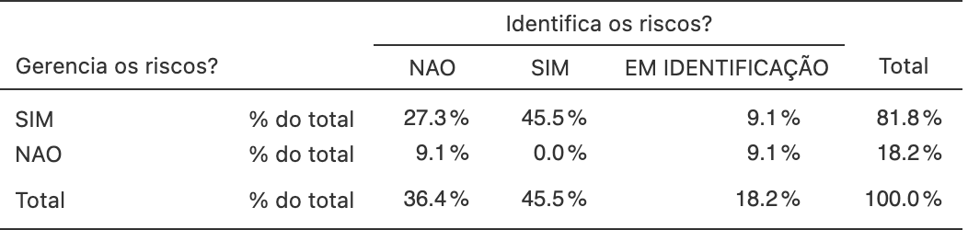
Fonte: Elaborado pela autora com base no questionário (2022).

Com relação à análise e avaliação dos riscos, obteve-se a informação de que, em semelhança à etapa de identificação, apenas 45% das OM realizam tais etapas, como é possível analisar no Gráfico 2.

Gráfico 2: Análise e avaliação dos riscos à integridade

Fonte: Elaborado pela autora com base no questionário (2022).

Com o questionário realizado nas OM, foi possível observar uma inconsistência com relação ao monitoramento dos riscos à integridade e as demais etapas do processo da gestão de riscos, consoante o disposto no Gráfico 3.

Gráfico 3: Monitoramento dos riscos

Fonte: Elaborado pela autora com base no questionário (2022).

Mediante os dados obtidos no levantamento com as organizações pesquisadas, observou-se certa incoerência com relação às respostas das etapas da gestão dos riscos. Identificou-se que 55% das OM enfatizam não possuir seus riscos identificados e avaliados, conforme Tabela 1 e Gráfico 2, contudo 73% das OM afirmam monitorá-los, consoante Gráfico 3. Os dados analisados levam a crer a ausência de conhecimento do processo por parte dos agentes, pois conforme previsto no Plano de Integridade da MB (2018), os riscos identificados deverão ser gerenciados e monitorados.
Sobre o tema de gerenciamento dos riscos, a entrevistada 2 informou que: “por ser um assunto muito novo na MB, o que eu observo é que não estão controlando como se deve”.
Em complemento, o entrevistado 1 informou que: “Nós mandamos uma mensagem pedindo para as OM mandarem as ações de tudo que elas já fizeram, porque as ações mitigam os riscos, e que elas mapeassem os riscos. As ações mitigadoras, que são mais fáceis, eles fizeram muitas coisas e mandaram para o EMA; quanto aos riscos identificados, alguns já mandaram, mas a maioria ainda não mandou, estão sentindo muita dificuldade”.
Confrontando os dados obtidos nas diferentes fontes, cumpre salientar que conforme prevê o Plano de Integridade da MB (2018), cabe aos órgãos de execução dos controles dos riscos, que são as próprias OM, executarem as etapas da gestão dos riscos à integridade. Entretanto observou-se, pelo questionário e pelas entrevistas, que o processo ainda não vem sendo realizado em todas as OM em razão das dificuldades enfrentadas.
Faz-se relevante destacar as ações em andamento à procura da melhoria dos processos de gerenciamento dos riscos à integridade nas organizações. Primeiramente, a iniciativa do Estado-Maior da Armada, Organização Militar diretamente subordinada ao Comandante da Marinha, em estabelecer uma programação de efetiva cobrança do gerenciamento dos riscos por parte dos Órgãos de Direção Setorial, que, por sua vez, irão monitorar a atuação de suas OM subordinadas. Ademais, a criação de um Grupo de Trabalho instituído pela SGM para a elaboração do Plano de Gerenciamento de Riscos como balizador para os planos das suas OM subordinadas e a criação de uma comissão interna para avaliação e monitoramento dos processos das OM caracterizam-se por serem práticas em desenvolvimento para aprimorar a gestão dos riscos, que poderão ser analisadas e, no que couber, implementadas pelas demais Organizações Militares dos outros Órgãos de Direção Setorial.

4.2 Aspectos observados quanto às medidas de mitigação dos riscos

Com o questionário aplicado nas OM avaliadas, verificou-se o emprego de algumas medidas de tratamento aos riscos, conforme nota-se a seguir. Insta salientar que, além das medidas de tratamento incluídas no questionário, pautadas pela bibliografia, não foram apresentadas pelos respondentes outros tipos de medida em campo específico.

Tabela 2: Medidas de mitigação dos riscos
MEDIDA DE TRATAMENTO IDENTIFICADA | % DE OM
Publicação de informações relevantes no endereço eletrônico na Internet tais como fluxos de processos e próximas licitações. | 45,5%
Estabelecimento de procedimentos e ações de controle em Ordem Interna ou documentos equivalentes. | 72,7%
Redução do nível de discricionariedade do tomador de decisão em processos sensíveis, como a instituição de segregação de funções para os processos mais sensíveis, como financeiro, aquisições e controle patrimonial. | 45,5%
Implementação de mecanismos de decisão colegiada por intermédio do Conselho de Gestão, compartilhando o poder de decisão. | 72,7%
Exigência de motivação detalhada nos casos em que houver discordância entre os posicionamentos da área técnica e da direção superior. | 27,3%
Mapeamento de servidores e terceirizados visando identificar relacionamentos com empresas. | 27,3%
Existência de controles internos como relatoria das contas de gestão apreciadas no Conselho de Gestão. | 81,8%
As constatações de auditoria são discutidas nas reuniões do Conselho de Gestão. | 72,2%
As discrepâncias apresentadas na Inspeções Administrativo Militares são discutidas nas reuniões do Conselho de Gestão. | 90,9%
Apuração e efetiva punição dos desvios de conduta como medida de correição. | 63,6%
Inclusão de palestras para promover a ética e padrões de conduta. | 90,9%
Para promover a transparência, os objetos das Notas de Empenho são descritos de forma detalhada. | 63,6%
Os riscos à integridade nos processos de contratações das OM são discutidos e analisados nas reuniões do Conselho de Gestão. | 54,5%
Existe um canal “fale conosco” ou ouvidoria para a recepção de denúncias na OM. | 72,7%
Medida adicional para tratamento de riscos a integridade. (Significa que todos os respondentes marcaram alguma das opções anteriores). | Não teve respostas
Fonte: Elaborado pela autora com base no questionário (2022).

No que tange às medidas de mitigação dos riscos à integridade desempenhadas pelas OM, os entrevistados informaram o seguinte.
Entrevistado 1 – “Ainda tem muita coisa para ser aperfeiçoada, mas uma das coisas que nós estamos fazendo é um esboço de projeto específico de matéria, para criar um curso dedicado somente à integridade, acho que seria muito positivo. […] Isso seria uma excelente forma de deixar o tema definitivamente consolidado”.
Entrevistado 2 – “eu encaminhei lá para o CCIMAR, Centro de Controle Interno da Marinha, quando a gente ainda estava em andamento com relação a esse assunto, um resumo dessas ações que a gente está fazendo nesse momento inicial para poder tentar mitigar esses riscos, até que a gente tenha o PGR válido assinado pelo Secretário, para a gente poder cobrar, efetivamente. Algumas ações realizadas foram as atividades de divulgação no Pano de Dia sobre integridade e de capacitação, adequação de documentos administrativos com criação de ordens internas e a elaboração do Plano de Gerenciamento de Riscos da SGM”.
Apesar de constatado na subseção anterior que as OM ainda não estão executando as etapas da gestão dos riscos de integridade da maneira adequada, verificou-se pelas respostas do questionário uma grande preocupação em realizar ações com o objetivo de mitigar os riscos que possam influenciar o alcance dos objetivos estratégicos da OM. Uma das ações que já vem sendo desempenhada pelas OM, em busca da redução da probabilidade de ocorrência de riscos à integridade, é a inclusão de palestras para promover a ética e padrões de conduta.
Ministrar palestras que promovam a ética e os padrões de conduta é fundamental para manter um adequado nível de integridade. Todavia, é primordial a promoção de palestras e cursos que desenvolvam a capacitação dos servidores para a gestão dos riscos à integridade. O guia para implantação da gestão dos riscos à integridade (BRASIL, 2018a) expõe que a capacitação na gestão de riscos é essencial para que toda a organização possa se envolver, gradualmente, no tema; além disso, especifica que a alta administração deve se capacitar e possibilitar a capacitação dos demais servidores. Insta salientar que, conforme verificado com o entrevistado 1, é um objetivo da alta Administração Naval a criação de um curso específico relativo ao tema de gestão dos riscos à integridade.
Ao longo da pesquisa, constatou-se bastante adesão, com percentual variando de 72% a 90%, de algumas ações associadas ao controle interno, com o propósito de mitigar os riscos das OM, como, por exemplo, a apresentação das constatações de auditoria e discrepâncias das inspeções administrativo-militares no Conselho de Gestão, além de procedimentos de controle bem estabelecidos em documentos internos.
Destaca-se a essencialidade das atividades de controle para assegurar a observação das medidas de tratamento dos riscos. De acordo com Vieira e Barreto (2019), os controles são processos, políticas e ações adotadas pela gestão com o objetivo de alterar a probabilidade de ocorrência e o impacto dos riscos. Ademais, as medidas citadas alcançam os objetivos do disposto no Decreto nº 9.203/2017, cujo artigo 17 impõe que os órgãos devem “estabelecer controles internos proporcionais aos riscos, de maneira a considerar suas causas, fontes, consequências e impactos, observada a relação custo-benefício” (BRASIL, 2017).
Continuando a análise da Tabela 2, observa-se que algumas medidas para o tratamento de riscos à integridade preconizadas pelo Guia prático de gestão de riscos para a integridade, da CGU , como, por exemplo, mecanismos para redução do nível de discricionariedade nas tomadas de decisões, exigência de motivação detalhada nos casos de discordância de posicionamentos entre agentes públicos, e existência de mapeamento dos agentes visando identificar relacionamentos externos com empresas, ainda não são realizadas em muitas OM, o que aponta para uma oportunidade de melhoria para a gestão de riscos à integridade nas OM.
Um aspecto animador observado no levantamento dos dados foi a existência de um canal de ouvidoria em 72.7% das OM. Conforme prevê Vieira e Barreto (2019), canal de ouvidoria é um meio para permitir alertas para possíveis violações ao código de conduta ou a políticas estabelecidas, além de alertas para condutas indevidas por parte dos funcionários, terceiros ou agentes que agem em nome da organização.

4.3 Aspectos observados quanto às dificuldades percebidas

No tocante a dificuldades observadas para o gerenciamento dos riscos à integridade, foram obtidos os seguintes dados.

Entrevistado 1 – “Mas o que a gente vê é que muita gente não faz (gerenciamento dos riscos à integridade). Não faz, primeiro, porque já tem muita coisa para fazer e segundo porque não existia uma rotina de ser cobrado isso, agora que estamos tentando colocar essa rotina, mas está tudo muito no início, muita gente desconhece o tema. […] Acho que está melhorando sim, mas percebo que ainda tem muita dificuldade.”

Entrevistado 2 – “Acho que junta a falta de capacitação, a questão também da quantidade de tarefas, porque às vezes não dá para parar de fazer as atividades para fazer esse gerenciamento bem feito, e também a atenção que vinha sendo dada a esse assunto, porque deveria ser prioridade, ainda mais diante do cenário que a gente vive, e a gente vê que nem sempre foi dada a devida atenção ao assunto, tanto é que agora que a gente começou a caminhar nesse sentido, muito por causa dessa demanda do EMA”.
Com relação às dificuldades observadas para o desenvolvimento da gestão dos riscos à integridade, constatou-se por meio das entrevistas, que alguns fatores motivadores para a limitação do gerenciamento dos riscos são: a falta de qualificação e conhecimento dos militares sobre o tema e a resistência dos agentes em desempenhar essas atividades, por não concederem a devida importância ao tema, o que reflete a cultura das organizações. No que tange à capacitação dos agentes envolvidos, foram verificadas ações de qualificação no Plano de integridade da MB e por parte das organizações superiores, conforme previsto na subseção anterior. A mudança de cultura da organização no que tange às atividades de gestão é assunto mais complexo que precisa ser mais bem aprofundado em outros estudos.
Para complementar a análise, um estudo realizado no Brasil, pela OCDE (2022a), identificou alguns desafios relacionados à gestão de riscos de integridade na administração pública no país, são eles: dificuldade em solidificar uma cultura de integridade pública que transpasse a visão legal tradicional e que passe a se preocupar com os riscos; falta de apoio da alta administração; necessidade de intensificar treinamentos relacionados a integridade; falta de recurso destinado a capacitação; além da insuficiência de mão de obra dedicada exclusivamente à gestão dos riscos de integridade.
Neste sentido, fazendo uma breve comparação do presente estudo em um setor específico da Marinha do Brasil com o governo federal como um todo, é possível verificar semelhanças e desafios em comuns para pôr em prática a gestão dos riscos de integridade.

5 CONSIDERAÇŌES FINAIS

O objetivo da presente pesquisa foi avaliar o processo de gerenciamento dos riscos à integridade no contexto da Secretaria-Geral da Marinha. Para alcançar o referido objetivo, entrevistou-se militares que trabalham com o tema em Organizações Militares consideradas estratégicas para o programa de integridade da Marinha, a saber: o EMA, que representa a Unidade de Gerenciamento de Integridade da Marinha do Brasil, e a SGM, por ser o Órgão de Direção Setorial estudado. Ademais, fez-se necessária a criação de questionário para buscar informações do gerenciamento de riscos no âmbito das OM subordinadas à SGM.
No que concerne ao gerenciamento de riscos previsto nas nomas e no Programa de Integridade da Marinha, constatou-se que ainda se faz necessário evoluir em alguns aspectos importantes. Com a análise dos dados, observou-se que apenas 45% das OM respondentes efetivamente identificaram e avaliaram os riscos à integridade, o que contraria o fato de 81% delas terem respondido que gerenciam seus riscos. Tal ocorrência nos permite concluir que, para algumas OM, o conceito de gerenciamento de riscos ainda não está solidificado. Na prática, como órgãos hierarquicamente superiores às OM respondentes, os entrevistados informaram que, de fato, o processo ainda não é realizado de maneira efetiva, porém encontra-se em vias de adaptação e melhoria.
Em que pese o processo de gerenciamento de riscos ainda não ser executado em todas as suas etapas e, decerto, precise ser aperfeiçoado, o estudo constatou que todas as OM pesquisadas realizam medidas para mitigar os riscos à integridade.
Algumas possíveis causas para a ausência da prática da gestão de riscos nas OM foram apresentadas durante o artigo, como, por exemplo, o acúmulo de outras funções pelos agentes, a falta de qualificação dos agentes sobre o tema e a cultura organizacional das OM.
Uma das medidas adotadas pelo Estado-Maior da Armada na expectativa de aperfeiçoamento do processo de riscos é a efetiva solicitação das ações desempenhadas pelas demais Organizações Militares, para avaliação. Por ser um assunto relativamente novo, com a instituição do Programa de Integridade Naval somente no ano de 2018, as ações não vinham sendo concretamente reportadas pelas OM e, agora, com a real demanda semestral do EMA sobre o andamento das atividades de gestão de riscos à integridade, acredita-se na consolidação deste processo nas OM. Ademais, está sendo providenciado pela Divisão de Gestão, Integridade e Controle Interno do EMA, um curso a ser ministrado na Marinha sobre a gestão dos riscos à integridade para qualificar os militares e civis que exercem função na área frisada.
A Secretaria-Geral da Marinha, por sua vez, mostrou-se determinada a criar mecanismos para disseminar a importância do gerenciamento dos riscos à integridade para as demais OM de seu setor, como por exemplo, a formação de um Grupo de Trabalho para criar um Plano de Gerenciamento dos riscos balizador para as OM subordinadas e de uma Comissão Interna avaliadora.
Conforme o exposto, a pesquisa atingiu seus objetivos ao abordar os principais conceitos relacionados ao gerenciamento de riscos e a integridade na Marinha do Brasil, além de explicitar como as atividades de riscos de integridade estão sendo exercidas pelas organizações do Setor SGM. Desta forma, a pesquisa atingiu seu objetivo geral ao explicar que o processo de gerenciamento dos riscos à integridade no setor SGM ainda precisa de maturação, apesar de as OM já apresentarem medidas contra atos de corrupção e fraudes. Com isso, pode-se concluir que as OM têm focado em atingir a finalidade do Programa de Integridade, todavia com pouca maturidade na gestão dos riscos.
Por fim, como proposta de pesquisa futura, sugere-se um novo estudo para analisar os riscos de integridade em outros órgãos setoriais na MB, com o objetivo de verificar possíveis aprimoramentos nos processos de gerenciamento de riscos em razão das medidas de melhoria de gestão tomadas pelo Estado-Maior da Armada.

REFERÊNCIAS BIBLIOGRÁFICAS

Associação Brasileira de Normas Técnicas. NBR ISO 31000 – Gestão de Riscos – Diretrizes. Rio de Janeiro: ABNT, 2018.

BRASIL. Decreto nº 9.203, de 22 de novembro de 2017. Dispõe sobre a política de governança da administração pública federal direta, autárquica e fundacional. Diário Oficial da União: seção 1, Brasília, DF, ano 224, p. 3-4, 23 nov. 2017. Disponível em http://www.planalto.gov.br/ccivil_03/_Ato2015-2018/2017/Decreto/D9203.htm. Acesso em: 12 set. 2022.

BRASIL. Guia prático de gestão de riscos para a integridade: Orientações para a administração pública federal direta, autárquica e fundacional. Controladoria Geral da União. Brasília, DF, 2018a. Disponível em: https://www.gov.br/dnit/pt-br/assuntos/integridade/coordenacao-geral-de-integridade/legislacao-basica/guiapraticogestaoriscosintegridade.pdf. Acesso em: 12 set. 2022.

BRASIL. Marinha do Brasil. Portaria Nº 336/EMA: Aprova o Plano de Integridade da Marinha do Brasil. Brasília, 2018b. Disponível em: https://www.marinha.mil.br/integridade-naval. Acesso em: 13 set. 2022.

BRASIL. Referencial básico de governança aplicável a organizações públicas e outros entes jurisdicionados ao Tribunal de Contas da União. Edição 3 - Brasília: TCU, Secretaria de Controle Externo da Administração do Estado – SecexAdministração, 2020. Disponível em: https://portal.tcu.gov.br/data/files/FA/B6/EA/85/1CD4671023455957E18818A8/Referencial_basico_governanca_2_edicao.PDF. Acesso em: 10 out. 2022.

BRASIL. Decreto nº 10.756, de 27 de julho de 2021a. Institui o Sistema de Integridade Pública do Poder Executivo Federal. Diário Oficial da União: seção 1, Brasília, DF, ano 141, p. 2, 28 jul. 2021. Disponível em: http://www.planalto.gov.br/ccivil_03/_ato2019-2022/2021/decreto/D10756.htm. Acesso em: 12 set. 2022.

BRASIL. Marinha do Brasil. Portaria Nº 28/MB/MD: Institui a Unidade de Gestão da Integridade responsável pela coordenação da estruturação, execução e monitoramento do Programa de Integridade no âmbito da Marinha do Brasil. Brasília, 2021b. Disponível em: https://www.marinha.mil.br/integridade-naval. Acesso em: 13 set. 2022.

BRASIL. Marinha do Brasil. Secretaria-Geral da Marinha. Circular nº 05: Assessoria de Controle Interno. Brasília, 2022. Disponível em: https://www.sgm.mb/?q=circulares. Acesso em: 10 out. 2022.

CRESWELL, John W. Projeto de pesquisa: métodos qualitativo, quantitativo e misto. 3ª Edição. Porto Alegre. Artmed, 2010.

DEAKIN, Simon. et al. Legal institutionalism: capitalism and the constitutive role of law. Journal of Comparative Economics, v. 45, n. 1, fev, 2017. Disponível em: https://www.sciencedirect.com/science/article/pii/S0147596716300087. Acesso em: 21 out. 2022.

DINIZ, Eli. Governabilidade, democracia e reforma do Estado: os desafios da construção de uma nova ordem no Brasil nos anos 90. Estado e sociedade no Brasil: a obra de Renato Boschi e Eli Diniz. Rio de Janeiro: CNPq, FAPERJ, INCT/PPED, Ideia D, p. 47-72, 2016. Disponível em: http://inctpped.ie.ufrj.br/pdf/livro/Estado_e_Sociedade_no_Brasil.pdf#page=49. Acesso em: 15 out. 2022.

FORTINI, Cristiana; SHERMAM, Ariane. Governança pública e combate à corrupção: novas perspectivas para o controle da Administração Pública brasileira. Revista Interesse Público, v. 19, n. 102, p. 27-44, 2017. Disponível em: https://www.editoraforum.com.br/wp-content/uploads/2017/11/governanca-combate-corrupcao.pdf. Acesso em: 15 out. 2022.

GIL, Antônio Carlos. Como elaborar projetos de pesquisa. 6ª Edição. São Paulo. Atlas, 2017.

Índice de Percepção da Corrupção. Transparência Internacional, 2021. Disponível em: https://transparenciainternacional.org.br/ipc/. Acesso em: 12 set. 2022.

MATIAS-PEREIRA, José. A governança corporativa aplicada no setor público brasileiro. Administração Pública e Gestão Social, v. 2, n. 1, p. 109–134, 2010. Disponível em: https://periodicos.ufv.br/apgs/article/view/4015. Acesso em: 12 set. 2022.

MOELLER, Robert R. COSO enterprise risk management: establishing effective governance, risk, and compliance processes. John Wiley & Sons, 2011. Disponível em: https://pt.b-ok.lat/book/1176761/45eaf7. Acesso em: 17 out. 2022.

OCDE. Recommendation of the Council on Public Integrity, 2017. Disponível em: https://www.oecd.org/gov/ethics/OECD-Recommendation-Public-Integrity.pdf. Acesso em 12 set. 2022.

OCDE. Policy framework on sound public governance: baseline features of governments that work well, 2020a. Disponível em: https://www.oecd-ilibrary.org/governance/policy-framework-on-sound-public-governance_c03e01b3-en. Acesso em: 14 set. 2022.

OCDE. Public Integrity Handbook, 2020b. Disponível em: https://www.oecd-ilibrary.org/governance/oecd-public-integrity-handbook_ac8ed8e8-en. Acesso em: 12 set. 2022.

OCDE. Modernizando a avaliação dos riscos para a integridade no Brasil: Rumo a uma abordagem comportamental e orientada por dados, 2022a. Disponível em: https://www.oecd-ilibrary.org/governance/modernizando-a-avaliacao-dos-riscos-para-a-integridade-no-brasil_61d7fc60-pt. Acesso em: 03 out. 2022.

OCDE. Site da OCDE, 2022b. Our Global Reach. Disponível em: https://www.oecd.org/about/members-and-partners/. Acesso em: 03 out. 2022.

PRODANOV, Cleber Cristiano; DE FREITAS, Ernani Cesar. Metodologia do trabalho científico: métodos e técnicas da pesquisa e do trabalho acadêmico. 2ª Edição. Novo Hamburgo-RS Feevale, 2013.

VIEIRA, J. B.; BARRETO, R. T. S. Governança, gestão de riscos e integridade. Brasília, DF: Enap, 2019. Disponível em: https://repositorio.enap.gov.br/handle/1/4281. Acesso em: 01 set. 2022.

VIEIRA, Sônia. Como elaborar questionários. São Paulo: Atlas, 2009.

VIOL, Dalila Martins. O Farol da Integridade Pública: Um Estudo de Caso sobre o Programa de Integridade da CGU. Revista da CGU, v. 13, n. 23, p. 122-141, 2021. Disponível em: https://revista.cgu.gov.br/Revista_da_CGU/article/view/349. Acesso em: 10 out. 2022.

